572 | Appuntamento settimanale con la  metafisica realistico integrale
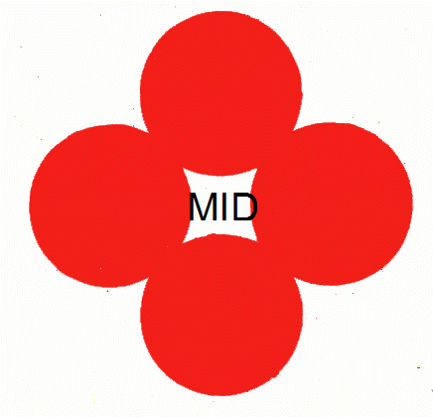 | 6 -Realismo dinontorganico ideologico
www.nuovacostruttivita.it  E-mail: roberto@dntt.it | Il passaggio dallo statico al dinamico, che forse rappresenta la più grande rivoluzione « profana » di tutti i tempi perché è una rivoluzione storico-ontologica e non semplicemente storico-politica, interessa in modo speciale il mondo cattolico

e la Chiesa, perché è proprio il passaggio dallo statico al dinamico che vi ha introdotto la « rivoluzione », purtroppo fino ad oggi a titolo di crisi, e non di un'autentica e genuina palingenesi. Per arrivare a quest'ultima bisognerà passare attraverso il realismo dinontorganico religioso, non solo, ma anche attraverso il realismo dinamico ideologico. La rivoluzione industriale, al di là del suo aspetto puramente economico e tecnologico, ha posto sul tappeto tre grossi nuovi problemi: il nuovo problema socio-politico; un nuovo problema ontologico-metafisico, per la cultura cristiana del tutto inedito; e il problema religioso del rapporto fra la religione e la nuova realtà politica e sociale. (segue)
Tali problemi risultano strettamente connessi fra loro sì da essere interdipendenti e condizionarsi, per la loro soluzione teorica e pratica, a vicenda. In altre parole, esigono una considerazione sintetica e non analitica, poiché sono di natura sintetica pel fatto stesso che sono di natura dinamica. È la realtà dinamica, - dinamica « ontologicamente » e non solo fenomenicamente -, sintetica per sua natura, che impone tale considerazione sintetica, al di fuori di qualsiasi ambiguità e confusione.
La vecchia mentalità metafisica, statica analitica ed astratta (nonché sacrale), ha isolato il problema socio-politico, vivisezionandolo per di più in problema sociale e problema politico. Quest'ultimo restò affidato alla vecchia soluzione teologico-sacrale (e di essa furono ancora una classica espressione i « Concordati »), mentre il problema sociale, che prese il nome di « questione sociale », venne affrontato con la dottrina sociale cristiana, diventata ufficiale a cominciare dalla Rerum Novarum.
Essendo di natura etico-religiosa, la dottrina sociale cristiana si trovava in linea col vecchio realismo statico-sacrale, di cui rappresentava la continuità e un adattamento, fino all'attuale adattamento « sacrale dinamico », provocato dalla ormai ineludibile spinta dinamica, almeno fenomenica, dell'attuale situazione storica.
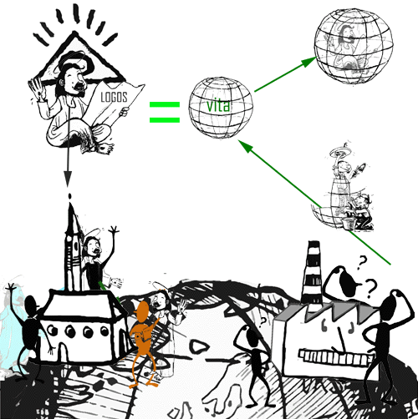
L'attuale adattamento o rinnovamento «sacrale dinamico » della dottrina sociale cristiana, diventata oggi insegnamento e prassi della Chiesa in campo sociale, ha tradotto il problema sociale o politico-sociale, da problema etico-sociale in problema pastorale teologico. Il che non solo non ne ha favorito la soluzione, ma l'ha complicata oscurandone i termini e avviandola su falsi binari. Il nuovo problema socio-politico, infatti, in quanto problema socio-politico non è un problema teologico; e in quanto problema teologico non è più il problema socio-politico. Guai a identificarne o a confonderne i due aspetti formali, sia per la teoria che per la pratica! Le ambiguità dottrinali e le sfasature pratiche diventano inevitabili.
Ma c'è una terza « formalità » del nuovo problema socio-politico, ed è quella decisiva perché sta al fondo di tutte le altre. È la « formalità » del nuovo problema socio-politico preso in se stesso, come nuova realtà socio-politica, accentuandone la « realtà », e ponendo formalmente il problema socio-politico come problema di questa nuova realtà, e dunque facendo di esso, in primissima istanza, un problema ontologico-metafisico: il problema ontologico-metafisico, appunto, della nuova realtà socio-politica.
Posto così il problema in questa sua specificità, per non tornare ad evaderne e per porsi sulla giusta strada della sua soluzione, va poi affrontato realisticamente; va colto e condotto avanti come specifico problema ontologico-metafisico dinamico, perché la nuova realtà storica e con essa la nuova realtà socio-politica è dinamica ontologicamente e non solo fenomenicamente. E va rispettato nella sua qualità di problema teorico-pratico laico e secolare, perché la realtà sociopolitica nella nuova epoca storica dinamica ha cessato di essere « sacrale » per diventare realtà laica e secolare, ciò che del resto fa parte della conclamata « autonomia delle realtà profane ». Autonomia, rispetto a che cosa? Rispetto alla religione. E autonomia «ontologica» (non « morale »). Si tratta infatti di due realtà diverse, con un necessario rapporto fra loro (sia esso risolto positivamente o negativamente), da risolversi appunto in funzione della rispettiva natura e autonomia ontologica.
È il superamento radicale e definitivo della vecchia concezione statico-sacrale in una nuova concezione realistico-dinamica che si precisa in dinontorganica. Essa vien resa possibile dal realismo dinamico, che in riferimento alla nuova realtà socio-politica si traduce appunto in realismo dinontorganico ideologico.

Comunicare è facile!!!! Clicca sull'azzurro!
Vuoi segnalare un nuovo indirizzo tuo o di qualche interessato? roberto@dntt.it
Desideri essere lasciato in pace? Roberto.Roggero@poste.it
Hai suggerimenti da dare? Oppure hai bisogno di chiarimenti, informazioni, arretrati, libri,... ? info@lucacipriani.it

